KEGM YEŞİLYURT FENER İSKELESİ

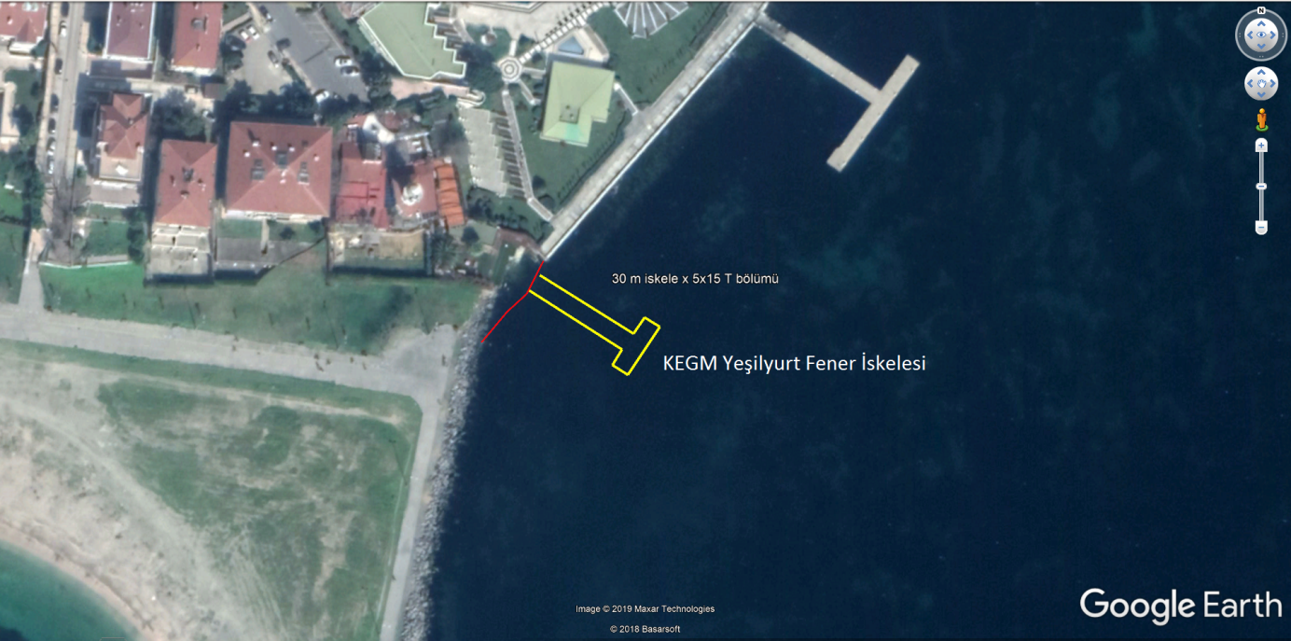

Proje Bedeli : 3.698.000 TL
Başlangıç/Bitiş : 2017-2024
Teknik Özellikler : 30 m iskele + 5x15 m iskele (T Formunda)
Açıklamalar : 2021 Yılı Yatırım Programında 1.000 TL iz bedelle yer almaktadır.

